附件2：“人文星空”操作指南

1.小程序登录
打开微信，扫码进入“人文星空”小程序，点击主界面登录，跳转后进入学校统一身份认证界面，输入学校信息门户的账号信息（使用手机微信扫描登录“人文星空”小程序时，请务必确保手机网络链接学校无线网络；用户名为工号，若忘记密码，请通过电脑端的学校信息门户“找回密码”功能）。


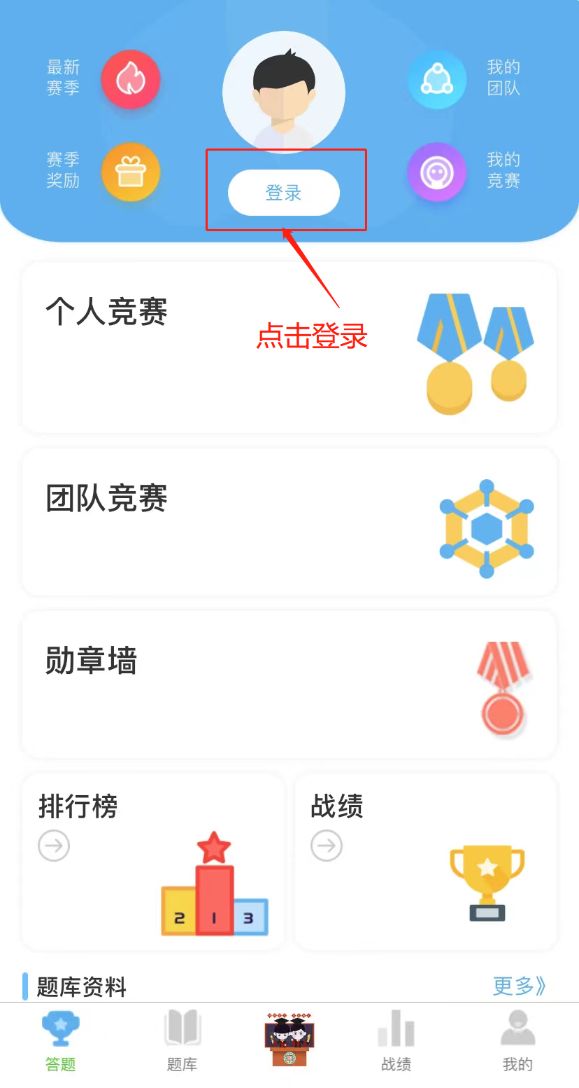
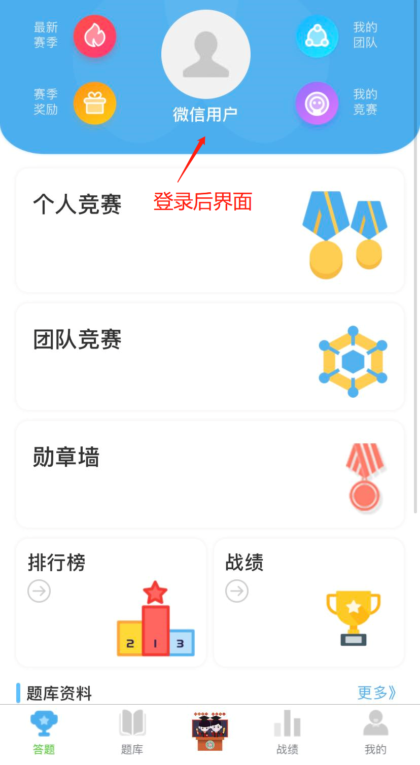
2.题库学习
在小程序主界面进入【题库】，选择【华南农业大学2022年度学法考试题库】，可进行考学前学习。
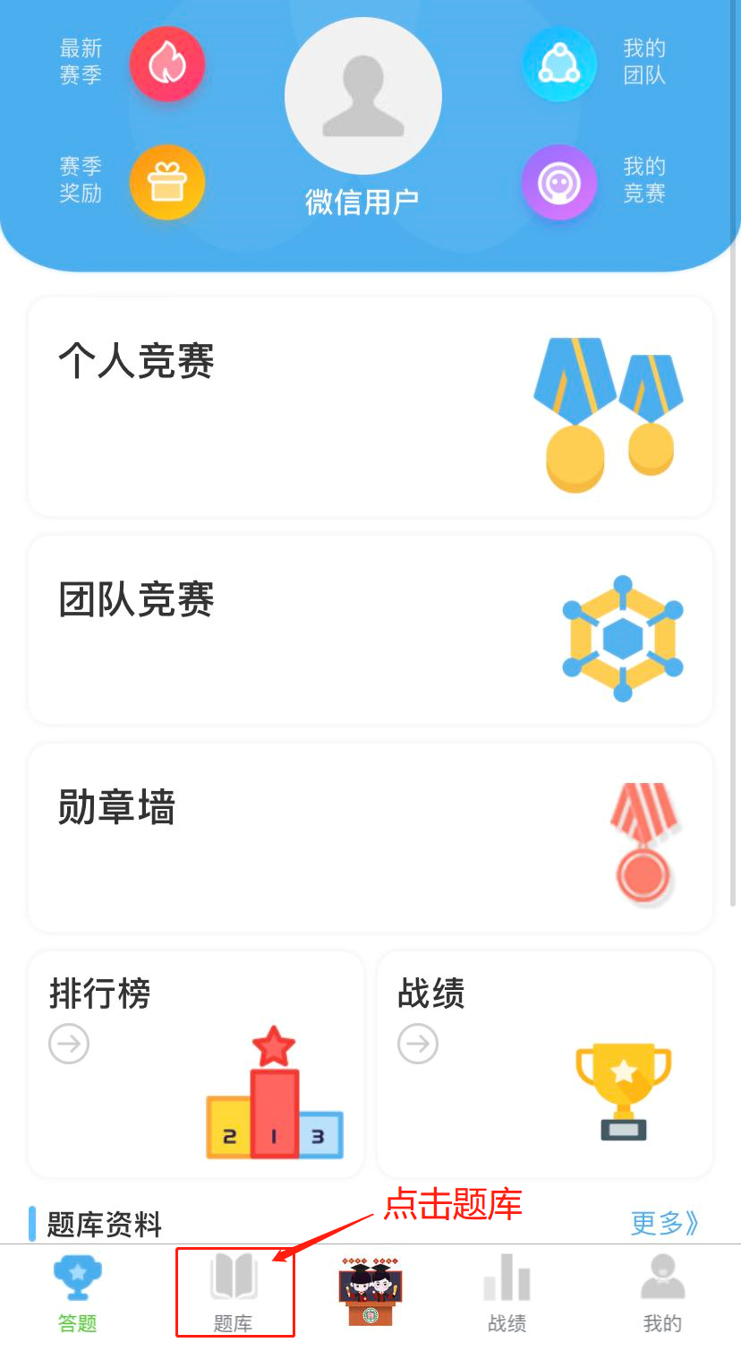
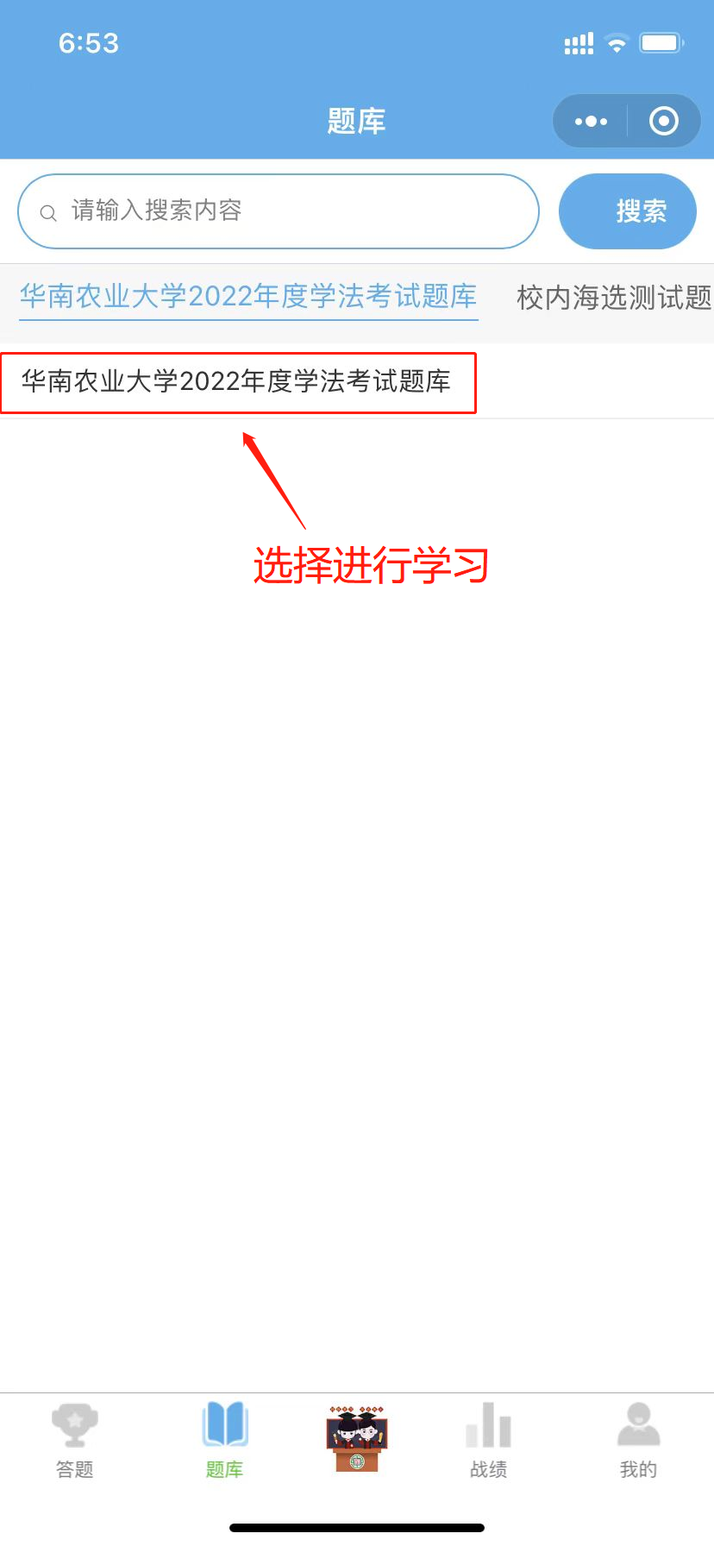
3.进入考学
在小程序主界面进入【个人竞赛】，选择【华南农业大学2022年度学法考试】，即可进行考学。
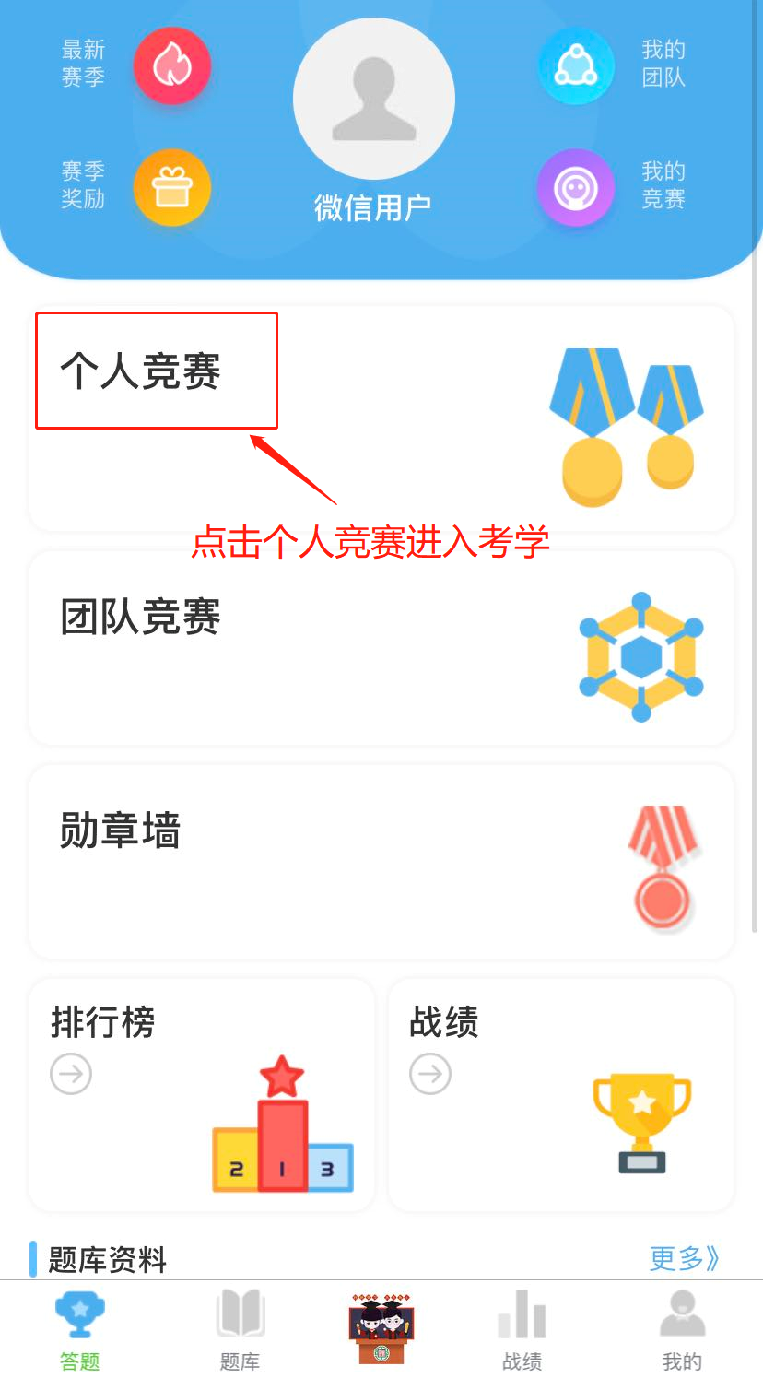
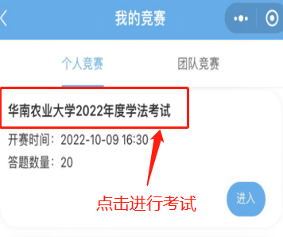
4.查看成绩
在小程序主界面进入【战绩】，即可查看答题情况。考学成绩满分，将获得荣誉勋章。
